MATERIAL DOCENTE PARA LA CLASE DE ELE

Elaborado por © Thomas Hölzl

FICHA DIDÁCTICA

TEMA: Crucigrama con imágenes - trabajar el léxico mediante el enfoque creativo y lúdico
NIVEL: A2
GRUPO DESTINATARIO: adolescentes y adultos
DINÁMICA/ FORMA SOCIAL: en parejas
RECURSOS (manual, material necesario): hoja de trabajo -crucigrama
DURACIÓN: 10 min
DESTREZAS: repasar el vocabulario
OBJETIVOS:
Pedagógico-educativos:
L@s AA son capaces de trabajar y cooperar en parejas

Lingüístico-comunicativos:
L@s AA repasan y consolidan el léxico de forma lúdica y creativa.

REALIZACIÓN DIDÁCTICA ( descripción y desarrollo):

L@s AA completan en parejas las casillas según las imágenes que aparecen. La solución está relacionada con la canción “Guantanamera”.

MIS EXPERIENCIAS CON ESTE MATERIAL:

En general, l@s AA estaban muy motivad@s a la hora de completar el crucigrama.

Material elaborado:

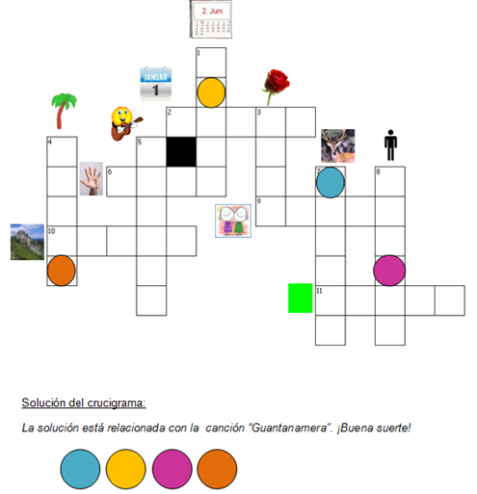

Solución:

Solución del crucigrama:CUBA
Imágenes:
1. Junio
2. Enero
3. Rosa
4. Palma
5. Cantar
6. Mano
7. Ciervo
8. Hombre
9. Amigo
10. Monte
11. Verde

Fuentes de las imágenes

CIERVO_ http://corrientesteinforma.com/?p=5299
CANTAR_ ClipArt Word 2010
VERDE_http://www.google.at/imgres?imgurl=&imgrefurl=http%3A%2F%2Fen.wikipedia.org%2F%3Ftitle%3DUser%3AMikhailov_Kusserow%2FGreen&h=0&w=0&tbnid=aOmrDyXVp3xATM&zoom=1&tbnh=194&tbnw=259&docid=GLjm8EOpsGUMhM&tbm=isch&client=firefox-a&ei=MWh4U56dLqyd0wWCo4HoDA
ROSA_https://www.google.at/search?q=rose&client=firefox-a&hs=6OI&rls=org.mozilla:de:official&channel=sb&source=lnms&tbm=isch&sa=X&ei=fWh4U-jCOKnb7AanxIHQDA&ved=0CAgQ_AUoAQ#channel=sb&q=rose+clipart&rls=org.mozilla:de:official&tbm=isch
HOMBRE_http://es.123rf.com/search.php?word=amigos&imgtype=2&t_word=friends&t_lang=es&oriSearch=ba%F1o+p%FAblico&srch_lang=es.
AMIGO_http://es.123rf.com/search.php?word=amigo&imgtype=2&t_word=friend&t_lang=es&oriSearch=june&srch_lang=es
JUNIO_http://es.123rf.com/search.php?word=junio&imgtype=2&t_word=June&t_lang=es&oriSearch=cantarn&srch_lang=es
ENERO_http://es.123rf.com/search.php?word=enero&imgtype=2&t_word=January&t_lang=es&oriSearch=friend&srch_lang=es
PALMA_http://es.123rf.com/search.php?word=palmera&imgtype=2&t_word=palm&t_lang=es&oriSearch=pink&srch_lang=es
MONTE_http://iurduruguay.com/monte-carmelo/
MANO_Clip Art Word 2010

